**ОТЧЕТ**

Матрица полученная для отчета при N =10 , K = -2

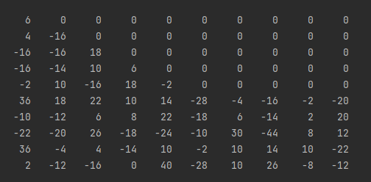

1. Пример графика из matplotlib

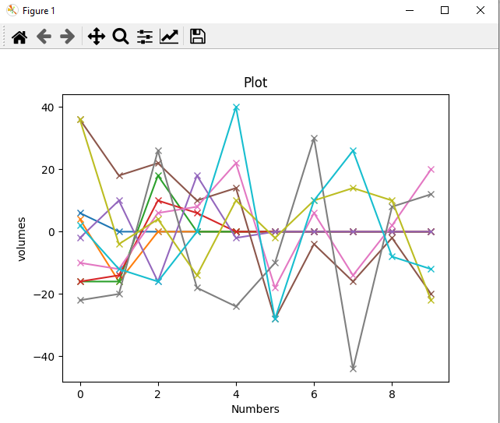

1. Пример графика из matplotlib

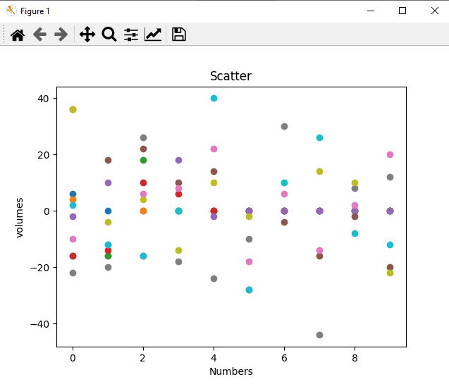

1. Пример графика из matplotlib

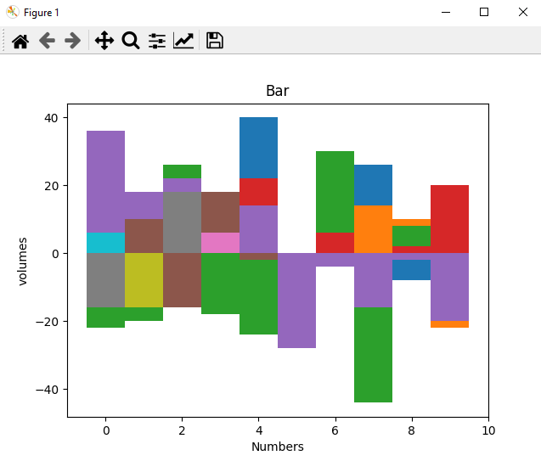

1. Пример графика из matplotlib



Пример на вырожденной матрице, где min element = 0

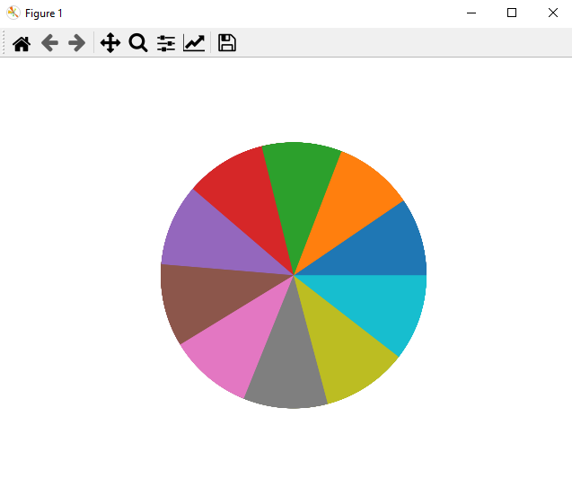

1. Пример графика из matplotlib

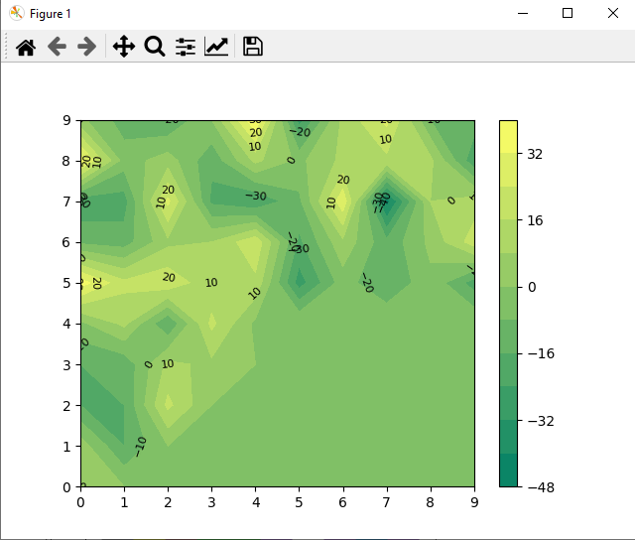

1. Пример графика из seaborn

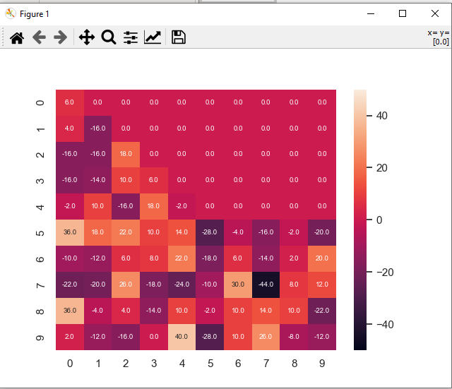

1. Пример графика из seaborn

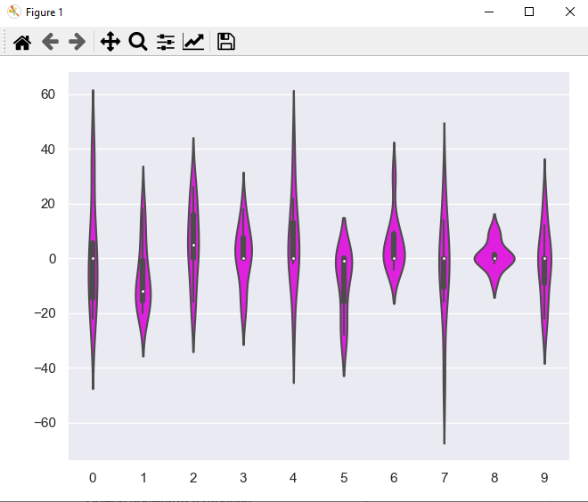

1. Пример графика из seaborn

